Rittal in der Kategorie Automatisierung ausgezeichnet
Unternehmenskommunikation
Regina Wiechens-Schwake
Tel.: 02772/505-2527
E-Mail: wiechens-schwake.r@rittal.de
Rittal GmbH & Co. KG
Auf dem Stützelberg
35745 Herborn
www.rittal.de

Coole Auszeichnung: Rittal Kühlgerät gewinnt Best of Industry Award
Die Leser haben entschieden: Blue e+ von Rittal gehört zu den besten Produkten 2017. Das Industriemagazin MaschinenMarkt zeichnete die Kühlgerätegeneration jetzt mit dem Best of Industry Award 2017 in der Kategorie Automatisierung aus. Mit dem Preis prämiert die Verlagsgruppe Vogel Business Media Lösungen, die bereits einen Industrie-Award gewonnen oder herausragende Marktresonanz vorweisen. Entschieden haben eine Fachjury und ein Online-Leservoting.
Herborn, 28. Februar 2017 – „Spitzenleistungen in der Industrie“ nannte Hans-Jürgen Kuntze, Publisher des Fachmagazins MaschinenMarkt, die Siegerprodukte der Best of Industry Awards 2017. In der Kategorie Automatisierung meinte er damit die hocheffizienten Blue e+ Geräte von Rittal. Die Kühlgerätegeneration überzeugte Leser und Fachjury gleichermaßen. Mit ihrer patentierten Hybridtechnologie reduzieren die Geräte Energieverbrauch und CO2-Emissionen um durchschnittlich 75 Prozent – für mehr Klimaschutz und Kostenersparnis in der Industrie. Die ausgeklügelte Temperaturregelung schont die sensible Steuerungselektronik und verlängert die Lebensdauer. Überhitzung und damit Produktionsausfälle werden vermieden. Über intelligente Schnittstellen kommunizieren die Geräte mit ihrem Umfeld, melden frühzeitig potenzielle Störungen und sind mit mobilen Endgeräten kompatibel: „Wir freuen uns sehr über den Award“, so Frank Himmelhuber, Geschäftsbereichsleiter Forschung und Entwicklung bei Rittal: „Er zeigt, dass Blue e+ ein innovatives Produkt mit hohem Kundennutzen ist und gleichzeitig den Klimaschutz unterstützt.“
Mit Leserstimmen aufs Siegertreppchen
Bestimmt wurden die Sieger des Best of Industry Award 2017 durch ein zweistufiges Bewertungsverfahren. Das Ergebnis einer Online-Leserabstimmung floss mit 60 Prozent in das Gesamtergebnis ein, die Stimmen einer Expertenjury zu 40 Prozent. Knapp 11.000 Stimmen in acht Kategorien wurden in wenigen Wochen online abgegeben. Die Jury bewertete die Nominierten nach den Kriterien „Technischer Innovationsgrad“ und „Nutzen für Industrie, Umwelt und Gesellschaft“.
Blue e+ von Rittal erfüllte beide Kriterien mit Bravour und überzeugte damit auch die Leser: So stellt die Kühlgerätegeneration einen echten Quantensprung in Sachen Energieeffizienz dar. Die neuartige und patentierte Hybridtechnologie realisierte in Teststellungen bei namhaften Automobilherstellern über 75 Prozent weniger Energieverbrauch. Sie funktioniert über ein Zusammenspiel von einem Kompressor-Kühlgerät und einer Heat Pipe. Der Kompressor kommt nur dann zum Einsatz, wenn die passive Kühlung nicht mehr ausreicht. Darüber hinaus können die Geräte dank ihrer Mehrspannungsfähigkeit in allen weltweit üblichen Netzen flexibel betrieben werden. Standardisierte Kommunikationsschnittstellen ermöglichen die Anbindung an Industrie 4.0-Strukturen. „Die Leserstimmen zeigen, dass wir mit den Vorteilen von Blue e+ unsere Kunden nicht nur erreichen, sondern auch begeistern“, so Dirk Miller, Geschäftsbereichsleiter Marketing bei Rittal.
Bereits 2015 wurde Blue e+ von Experten der Fachzeitung Produktion und der Unternehmensberatung Staufen AG mit dem Innovationspreis Deutsche Industrie als Bestes Produkt ausgezeichnet. 2016 gewannen die Kühlgeräte den internationalen „Cooling Oscar“ des britischen RAC Cooling Magazines.
(3.179 Zeichen)

■
Bildmaterial
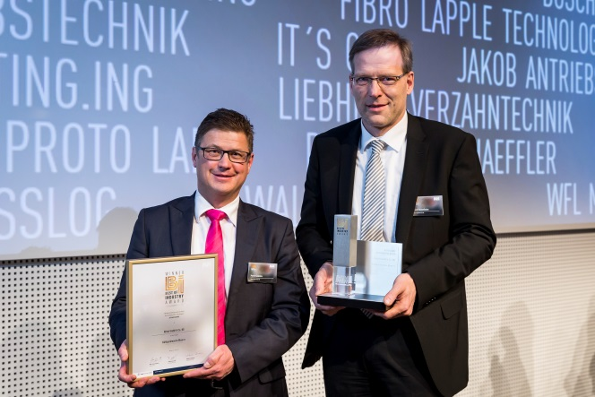

Firma Dateiname.jpg: Freuen sich über den Best of Industry Award 2017 für die Rittal Kühlgeräte Blue e+: Frank Himmelhuber (r.), Geschäftsbereichsleiter Forschung & Entwicklung bei Rittal, und Martin Kandziora (l.), Hauptabteilungsleiter Marktkommunikation bei Rittal.
Abdruck honorarfrei. Bitte geben Sie als Quelle Stefan Bausewein/Vogel Business Media an.

Über Rittal
Rittal mit Sitz in Herborn, Hessen, ist ein weltweit führender Systemanbieter für Schaltschränke, Stromverteilung, Klimatisierung, IT-Infrastruktur sowie Software & Service. Systemlösungen von Rittal kommen in nahezu allen Branchen, vorwiegend in der Automobilindustrie, in der Energieerzeugung, im Maschinen- und Anlagenbau sowie in der ITK-Branche zum Einsatz. Mit rund 10.000 Mitarbeitern und 58 Tochtergesellschaften ist Rittal weltweit präsent.
Zum breiten Leistungsspektrum gehören Infrastrukturlösungen für modulare und energieeffiziente Rechenzentren mit innovativen Sicherheitskonzepten zur physischen Daten- und Systemsicherung. Die führenden Softwareanbieter Eplan und Cideon ergänzen die Wertschöpfungskette durch disziplinübergreifende Engineering-Lösungen, Rittal Automation Systems durch Automatisierungslösungen für den Schaltanlagenbau.
Rittal wurde im Jahr 1961 gegründet und ist das größte Unternehmen der inhabergeführten Friedhelm Loh Group. Die Friedhelm Loh Group ist mit 18 Produktionsstätten und 78 Tochtergesellschaften international erfolgreich. Die Unternehmensgruppe beschäftigt über 11.500 Mitarbeiter und erzielte im Jahr 2015 einen Umsatz von rund 2,2 Milliarden Euro. Zum achten Mal in Folge wurde das Familienunternehmen 2016 als Top Arbeitgeber Deutschland ausgezeichnet. In einer bundesweiten Studie stellten die Zeitschrift Focus Money und die Stiftung Deutschland Test fest, dass die Friedhelm Loh Group 2016 zu den besten Ausbildungsbetrieben gehört.
Weitere Informationen finden Sie unter www.rittal.de und www.friedhelm-loh-group.com.

